新 书 推 荐

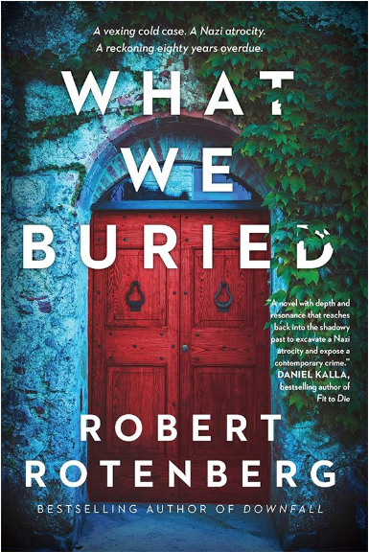
中文书名：《埋藏的秘密》
英文书名：WHAT WE BURIED
作 者：Robert Rotenberg
出 版 社：Simon & Schuster Canada
代理公司：Westwood/ANA/Conor
页 数：320页
出版时间：2024年2月
代理地区：中国大陆、台湾
审读资料：电子稿
类 型：惊悚悬疑
Off The Shelf网站2024年最期待的惊悚小说之一

内容简介：

过去与现在，生与死

二战，意大利古比奥，四十位殉道士壮烈牺牲。

畅销书作家罗伯特·罗滕伯格受到这个真实故事的启发，融入现代元素，为我们带来了全新的犯罪惊悚小说《埋藏的秘密》，讲述了关于麻烦重重的遗产、复仇、家庭纽带的故事。

丹尼尔·肯尼科特（Daniel Kennicott）是谋杀案侦探。十年前，他的弟弟迈克尔（Michael）在即将前往意大利古比奥的前天晚上，被人枪杀，成了未结案件。自此，丹尼尔一直没有忘记这起案件，怀疑迈克尔的死亡与他计划的旅行有关。但因为难忍悲痛，丹尼尔迟迟未去古比奥。

丹尼尔正在调查纳粹占领意大利与弟弟的谋杀案的联系，在他接近真相的过程中，突然在家门前遇袭。

正当丹尼尔准备出发去古比奥时，得知他的两位导师，侦探亚里·格林（Ari Greene）和诺拉·贝林（Nora Bering），参与了迈克尔谋杀案的调查。他们担心丹尼尔的安全。但为什么担心呢？丹尼尔试图揭开真相，是否会危及自己和他人的生命？

丹尼尔抵达宁静的意大利山城，发现过去发生的事情并未结束。纳粹残暴的占领行径、当地自由斗士的英勇牺牲、德国迅速野蛮的报复，仍令当地居民心有余悸。

随着丹尼尔深入探索他的家人与古比奥的关联，亚里·格林在离家更近的地方寻找凶手。

本书适合斯考特·杜罗（Scott Turow） 和戴维·鲍尔达奇（David Baldacci）的粉丝。

作者简介：
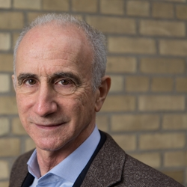
罗伯特·罗滕伯格（Robert Rotenberg），畅销小说作者，著有《旧市政厅》（Old City Hall）、 《认罪答辩》（The Guilty Plea）、《流弹》（Stray Bullets）、《铁证》（Stranglehold）、《城市之心》（Heart of the City）、《垮台》（Downfall）。他也是多伦多的一名刑事律师、罗滕伯格·席德洛夫斯基·杰辛律师事务所的合伙人、电视编剧、写作教师。详情请见www.RobertRotenberg.com。

媒体评价：

“作家罗伯特·罗滕伯格第一次离开他的家乡多伦多，前往一个拥有恐怖过去的古老意大利小镇，研究三起未结谋杀案。《埋藏的秘密》从第一页开始就引人入胜，悬念不断。”
——邦妮·富勒（Bonnie Fuller），屡获殊荣的记者、《嘉人》前任主编

“这部扣人心弦的犯罪小说将读者从多伦多带到意大利古雅的咖啡馆和风景中，囊括了罗滕伯格前作的成功元素：错综复杂的情节、迷人的角色、优秀的对话、完美的场景描述…… 引人入胜的代际悲剧故事。”
——斯科特·科里（Scott Corey），著有《巴黎的大象》（Elephants in Paris）

“罗伯特·罗滕伯格引人入胜地在富有电影感的新作中，展现了未受惩罚的战争罪行导致数代后发生了新的谋杀案。”
——海拉·罗滕贝格（Hella Rottenberg），记者，著有《伊赛·罗滕伯格的雪茄工厂》（The Cigar Factory of Isay Rottenberg）

“本书对长期喜欢阅读罗滕伯格悬疑系列的读者们来说，是一次享受，对新读者来说，也是极好的入门作，探索了隐藏在现代生活表面下的战争代际创伤，是一部层次丰富且推动力强的惊悚小说。”
——凯特·希尔顿（Kate Hilton），著有《下次好运》（Better Luck Next Time）

感谢您的阅读！
请将反馈信息发至：版权负责人
Email：Rights@nurnberg.com.cn
安德鲁·纳伯格联合国际有限公司北京代表处
北京市海淀区中关村大街甲59号中国人民大学文化大厦1705室, 邮编：100872
电话：010-82504106, 传真：010-82504200
公司网址：http://www.nurnberg.com.cn
书目下载：http://www.nurnberg.com.cn/booklist_zh/list.aspx
书讯浏览：http://www.nurnberg.com.cn/book/book.aspx
视频推荐：http://www.nurnberg.com.cn/video/video.aspx
豆瓣小站：http://site.douban.com/110577/
新浪微博：安德鲁纳伯格公司的微博_微博 (weibo.com)
微信订阅号：ANABJ2002


